西安市远东第一中学2011-2012学年度第二学期
高二年级5月月考地理试题
京翰高考网（http://gaokao.zgjhjy.com）
一、单选题（每小题1分，共40分）
1.北回归线穿过省区① 广东 ②广西 ③云南 ④台湾自西向东依次排列正确的是:
A.①②③④ B.②③④① C.③④①② D.③②①④
2.下列各省会城市位置由北而南排列正确的一组是
A.沈阳、长春、济南、南京 B.太原、武汉、长沙、广州
C.郑州、福州、杭州、广州 D.西安、银川、昆明、成都
3.我国大陆海岸线南北起点所属省区是
A.吉和琼 B.辽和桂 C.辽和粤 D.吉和桂
4.与山东省相邻的省区是
A.湖北省 B.山西 C.天津市 D.河北省
5.长江与黄河共同流经的省区是
A.青、藏 B.青、川 C.臧、川 D.青、甘
6.下面有关我国气温与降水描述，错误的是：
A.我国夏季气温最低地方是黑龙江的漠河
B.吐鲁番的托克逊是我国降水最少的地方
C.我国夏季气温最高地方是吐鲁番盆地
D.火烧寮是我国降水量最多的地方
7.我国少数民族分布集中的地区是
A.东北、东南、西北 B.华北、西北、西南
C.东北、华北、华东 D.西南、西北、东北
8.我国沿海的省级行政单位共有
A.10个 B.11个 C.13个 D.14个
9.下列省区中，一年中昼夜时差最小的省级行政区是
A.沪 B.黑 C.琼 D.新
下图为我国几个省区轮廓示意图，读图回答10－11题。
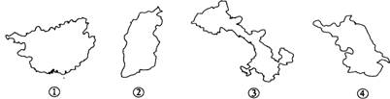
10. 我国下面几处旅游资源与所在省区搭配正确的是
A. ①路南石林 ②承德避暑山庄 ③敦煌莫高窟 ④苏州园林
B. ①桂林山水 ②云冈石窟 ③长城嘉峪关 ④苏州园林
C. ①桂林山水 ②龙门石窟 ③酒泉航天中心 ④杭州西湖
D. ①黎族风情 ②苏州园林 ③秦兵马俑 ④无锡太湖
11. 从广州到上面四省区的铁路线较合理的路线是
A. 从广州到①可经过京广线、陇海线和宝成、成昆线
B. 从广州到②可经过京沪线、陇海线
C. 从广州到③省区可直接通过京九线
D. 从广州到④省区可经过京广线和陇海线
12. 货运量仅次于长江，居内河航运第二的是
A.珠江 B.黄河 C.闽江 D.黑龙江
13.秦岭—淮河一线是我国重要的地理分界线，此线以南地区
A.冬季风不能到达，属非季风区
B.农作物两年三熟到一年两熟
C.年降水量大于400毫米，植被为森林草原
D.1月均温高于0℃，是亚热带、热带地区
14.下列省区中,能盛产花生和棉花的是
A.四川 B.湖南 C.山东 D.新疆
15.适合于松嫩平原种植的农作物是
A.冬小麦、甜菜 B.春小麦、花生 C.玉米、大豆 D.油菜、棉花
16.下列山脉既是我国地势第二和第三级阶梯的界线，又是季风区与非季风区界线的是
A.秦岭 B.太行山 C.阴山 D.大兴安岭
17.下列各地区中不易受寒潮侵袭的地方是
A.华北平原 B.长江中下游地区 C.海南岛 D.江南丘陵
18.下列关于我国之最的说法错误的是
A.我国最大的渔场是舟山渔场 B.我国最大的盐场是长芦盐场
C.我国最大的防护林是“三北”防护林 D.我国最大林区是西南林区
19.下列地区中,依靠冰雪融水和地下水的灌溉来发展农业的是
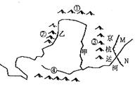
A.河套平原 B.太湖平原 C.成都平原 D.河西走廊
20.黑龙江和松花江水量丰富而含沙量小的主要原因
A.气温低,降水多 B.地势平坦,水流平稳
C.气候湿润,森林茂密 D.大陆性气候强
21.通常年份，当雨带位于长江中下游地区时，其对应的时期与此地产生的天气分别是
A.3、4月，春旱 B.5、6月，梅雨
C.7、8月，伏旱 D.8、9月，台风
22. 我国甲、乙两地均位于29°N附近。读“1971～2000年甲、乙两地各月气温和降水分布图”，可知
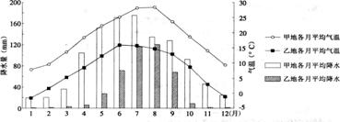
A. 甲地年平均气温较乙地低 B. 乙地降水较甲地丰沛
C. 乙地是高原山地气候 D. 甲地属温带季风气候
读右图回答23—25题:
23.图中山脉属干旱与半干旱地区分界线的是
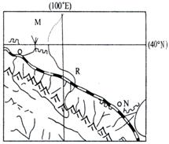
A.① B.② C.③ D.④
24.甲地形区的主要生态问题是
A.水土流失 B.荒摸化
C.盐碱化 D.沙尘暴
25.河流在乙处附近流量减少的主要原因是
A.降水量减少 B.农业灌溉用水过多
C.植被较少 D.蒸发量增大
读某区域图，完成26-28题:
26. 图中铁路线的名称是
A. 包兰线 B. 兰青线 C. 陇海线 D. 兰新线
27. M地区面临的主要生态问题是
A. 水土流失 B. 土地荒漠化
C. 酸性土壤改良 D. 沼泽化
28. N城市是在丰富的自然资源基础上发
展起来的，该自然资源是
A．镍矿 B．石油 C．钾盐 D．稀土矿
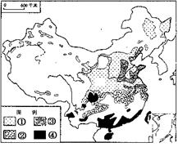
下图表示我国四种农作物的分布，读图完成29-30题:
29.这四种农作物分别是
A.①小麦 ②水稻 ③棉花 ④油菜
B.①棉花 ②油菜 ③花生 ④水稻
C.①小麦 ②油菜 ③花生 ④甘蔗
D.①甜菜 ②甘蔗 ③棉花 ④水稻
30.农作物④在我国北方地区不能种植的主要原因是
A.热量不足 B.水份不足 C.土壤贫瘠 D.地势低洼
31.我国农业可持续发展所面临的问题是
①耕地人均占有量逐年下降 ②东部众多荒地未经开垦 ③农业综合生产能力尚低 ④农业部门结构中，种植业比重逐年下降
A.①② B.①③ C.②③ D.①④
32.下列农作物主要分布在东北地区的是
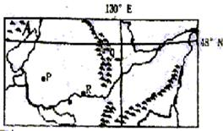
A．冬小麦 B．甜菜 C．棉花 D．甘蔗
读下图，回答33—37题
33．有关河流R的说法，正确的是
A．春汛满足春播需要 B．含沙量大
C．无结冰期 D．只有夏汛
34．有关该地区森林资源的说法，不正确的是
A．采伐以合理砍伐为主
B．全国最大的次生林区
C．珍贵树种有红松、落叶松
D．增加产品附加值是本区林业发展重点
35．与太湖平原、珠江三角洲等地区的商品粮基地相比，图示平原地区作为商品粮基地的优势条件是
A．单位面积产量高 B．人均耕地面积大
C．地势平坦，雨热充足 D．交通发达
36．导致山脉A东西两侧农业地域类型不同的区位因素是
A．水分 B．热量 C．地形 D．交通
37．该地农业机械化程度很高，理由是
①地广人稀 ②平原地形 ③科技水平高④投入资金多
A．①② B．②③ C．①④ D．③④
新疆的棉花产量高，质量好，但由于运费太高等原因，在国内打不开市场。于是，有专家建议，要扬长避短，不能仅仅把注意力放在国内，而应把市场的重点转移到自己的“西部”即临近的中亚诸国。劣势未必不是优势。根据资料，判断38-40题
38．新疆的棉花可通过下列哪一铁路直运至中亚乃至欧洲诸国
A、南疆铁路 B、北疆铁路 C、兰新铁路 D、宝中铁路
39．新疆的棉花产量高、质量好的主要自然原因是
A、降水量丰富，有利棉花生长 B、种植历史悠久，生产经验丰富
C、太阳辐射强烈，昼夜温差大 D、土壤疏松肥沃，灌溉水源充足
40．在干旱、半干旱地区由于灌溉不合理会导致C
A、沙漠化 B、水土流失 C、土壤次生盐碱化 D、风蚀严重
二．非选择题：（共60分）
41. (20分)阅读图文资料，完成下列各题。
桑蚕的适养温度为20～30℃，生长周期约l个月。桑蚕的饲养需要投入的劳动量较大。我国桑树分布广泛，是世界重要的桑蚕丝生产及其产品出口国，太湖平原、四川盆地和珠江三角洲是我国传统的桑蚕丝主产区。自20世纪末，我国桑蚕养殖业开始了空间转移。图6示意我国2000年与2007年桑蚕茧产量(产量大于0．1吨)的省区分布。
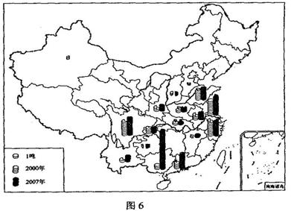
(1)据图简述我国桑蚕养殖业的发展特点。
(2)简述广西桑蚕业迅速发展的优势地理条件。
(3)有人建议贵州向广西学习，大力发展桑蚕业。你是否赞成?简述理由。

42.读长江水系图，回答下列问题：（13分）
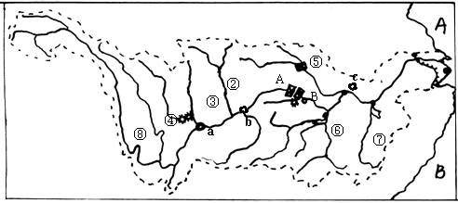

（1）将下列序号代表的主要支流及干流名称填在横线上：
② ③ ④
⑤ ⑥ ⑦
（2）a 市、b 市都位于长江 游，c 市位于长江 游。
（3）填注图中大字母代表的主要水利枢纽工程：A ， B 。
43. （27分）图8是我国甲乙两省2005年农业产值结构图，图9是两省耕地面积变化图。按图回答下列问题。
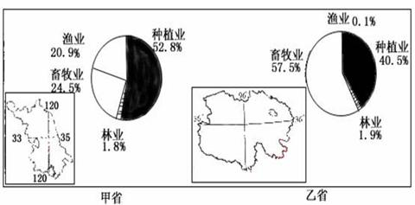
图8
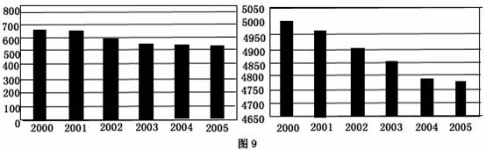（1）说出从乙省会到甲省经最短铁路线年降水量的变化规律及其原因。
（2）2000－2005年期间，两省耕地变化的共同趋势是 。两省耕地变化绝对量较大的省是 （省名）。变化率较大的省是 （省名）。
（3）分别说明导致两省耕地变化的主要原因。指出甲省在耕保护中应采取的最主要措施。
（4）简要说明两省农业结构的差异，并分析形成差异的自然原因。

